EXMO. SR. PRESIDENTE DA CÂMARA MUNICIPAL DE SUMARÉ

Indico ao Exmo. Senhor Prefeito Municipal, junto ao departamento competente, no sentido de estar executando recapeamento na Alameda das Sibipirunas, localizada no Parque Manoel de Vasconcelos, região de Nova Veneza, em toda a sua extensão.

**Justificativa:** Tal indicação se justifica tendo em vista que a região de Nova Veneza teve várias ruas atendidas pelo PRC (Programa de Recapeamento Continuado), ficando a referida rua que se encontra seu pavimento asfaltico em fase avançada de deterioração sem ser contemplada. Outro fator é que referida rua liga acessos à Avenida da Amizade, tendo alto fluxo de veículos.

Sala de Sessões, 14 de Abril de 2021.

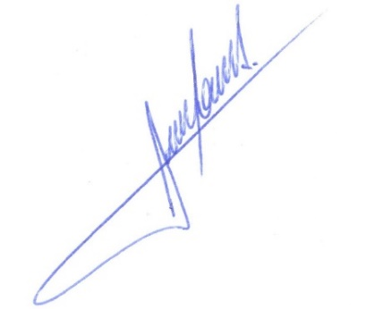

**RODRIGO DORIVAL GOMES**

Vereador

Cidadania